金世泰 WMS 快速入门
开发、实施与运维人员第一天上手指南
2026-08-18
目录
适用对象：第一次接触本项目的开发、实施和运维同事。文档依据：后端仓库、同级 wms_front、wmsjstpda 源码及上级目录 dbo.sql 数据库快照，梳理日期 2026-08-18。完整业务、接口、PLC 点位和故障恢复细节见 项目交接文档。

1. 先记住这六件事
- 生产入口是 JSMachine.WMS.WebHost，目标框架为 .NET 8、Windows x64。
- WebHost 同时承载 HTTP API、Quartz 后台作业和两台提升机 PLC 连接。
- 系统必须单实例运行；同时启动两个实例会重复选单、下发 RCS 和处理 PLC 信号。
- 数据库准备以上级目录 dbo.sql、现场备份和恢复手册为基础，使用前确认来源与时间点。
- 本地联调使用模拟 ERP/RCS 地址，现场运行使用正式接口地址。
- 本次新增实施范围包括 1LMDRKK 的 2 分钟检测规则和一楼分阶段启用。

2. 三分钟理解系统
核心任务链如下。ERP 发送销售出库请求至 POST /api/erp/out，经 ERPTask 规划、AGV/RCS 执行后逐托回传 ERP。
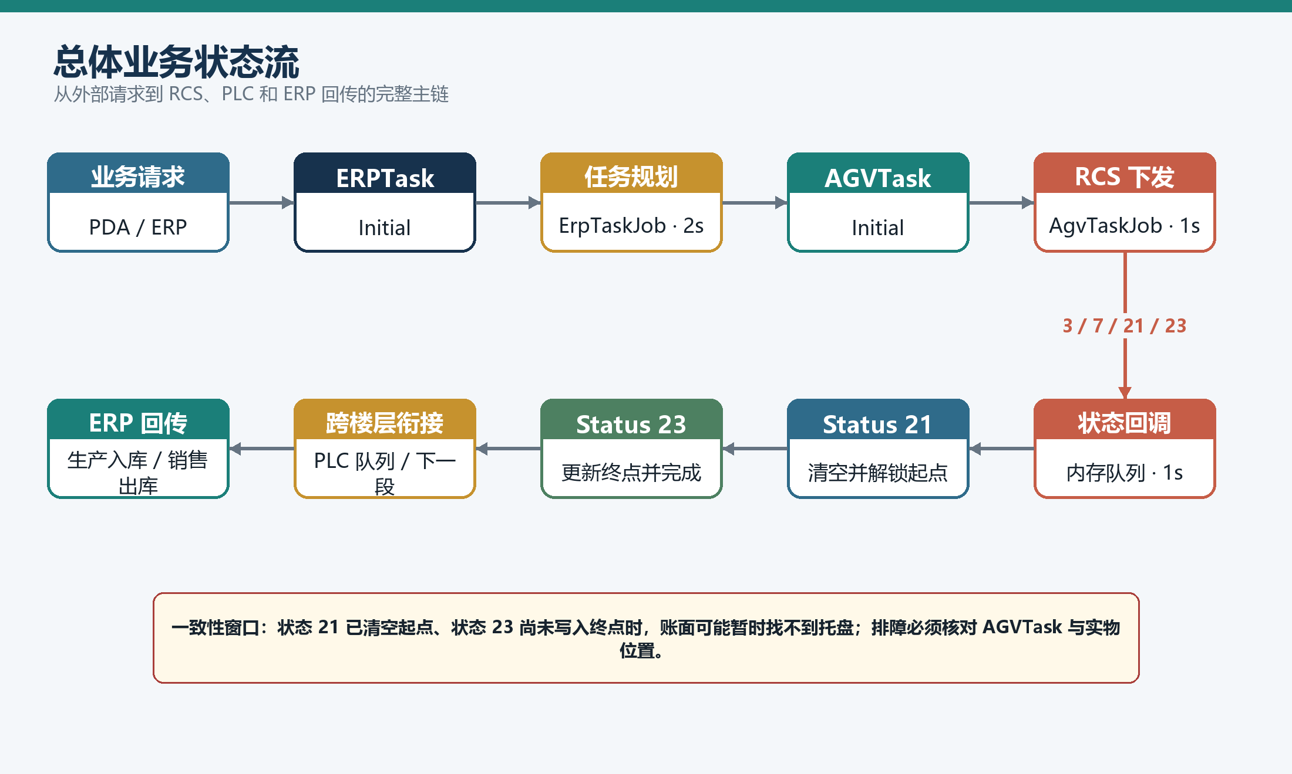
图 1 WMS 核心任务链
四张表是日常定位问题的入口：

任务状态通常按以下方向变化：
Initial -> InExecution -> PickupCompleted -> Completed \-> Failed / Canceled
注意：ERPTask.Completed 有时仅代表所需 AGV 子任务已经规划完，不一定代表所有托盘都已到达码头。判断实物是否完成必须继续检查 AGVTask、库位和 RCS。

3. 代码目录速览

首次阅读从 WebHost、Business、Job、RPC、PLC 和 Application 主链开始。

4. 开发环境准备

4.1 必需环境
- Windows x64。
- .NET 8 SDK。
- Visual Studio 2022/2026 。
- Node.js 与 npm；维护 Web/PDA 时还需与现有锁文件匹配的前端依赖环境。
- SQL Server，以及从现场或原负责人处取得的数据库备份。
- 本地调试数据库必须包含 StorageRack、ERPTask、AGVTask、ElevatorPlcQueue、ElevatorCount、OperationLog、UserInfo、RcsTask 等表。
- 跑完整链路时，需要经过批准的 RCS/ERP/PLC 测试环境或模拟器。
检查 SDK：
dotnet --info

4.2 配置文件
主配置文件是：
JSMachine.WMS.WebHost/appSettingsWebhost.json

5. 第一次编译与启动
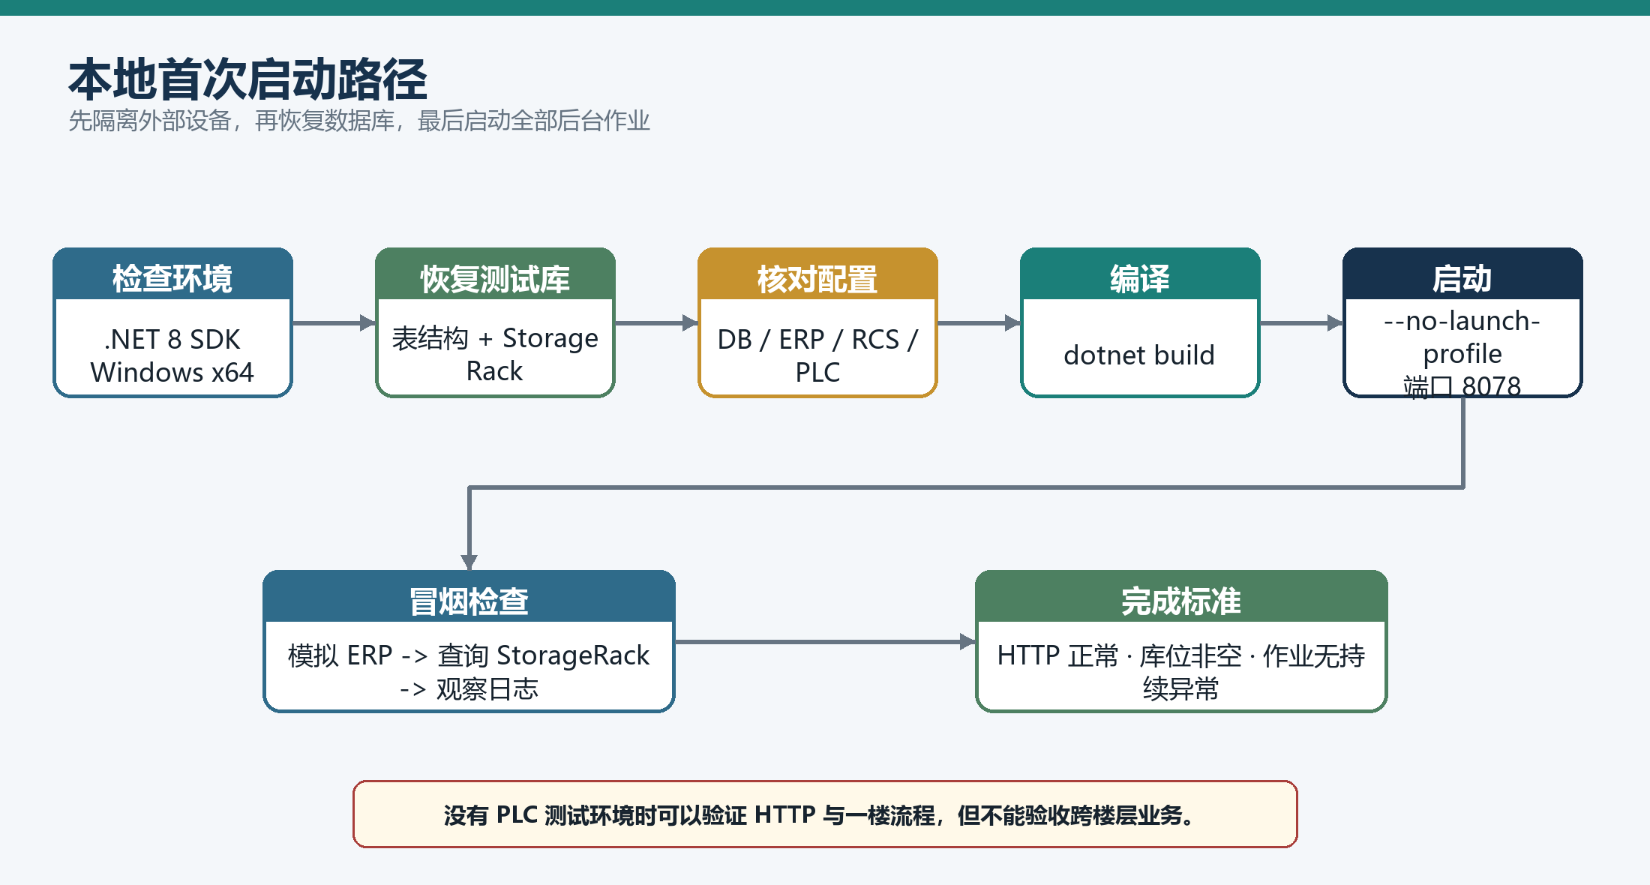
图 2 本地首次启动路径
在仓库根目录执行：
dotnet restore .\WMS.slndotnet build .\WMS.sln -c Debug --nologodotnet run --project .\JSMachine.WMS.WebHost\JSMachine.WMS.WebHost.csproj ` --no-launch-profile
当前解决方案使用 .NET 8 构建，发布时记录 SDK 版本、配置和构建命令。
启动成功后：
- HTTP 默认监听 http://localhost:8078。
- 日志写入程序目录的 logs/yyyy-MM-dd.log。
- NLog 自身错误写入 logs/NlogRecords.log。
- 所有 Quartz 作业自动启动。
- 两台提升机 PLC 开始异步连接。
服务启动时短暂出现 PLC 未连接日志可能只是连接尚未完成；持续出现才需要排查地址、端口和网络。
停止本地服务使用 Ctrl+C。再次启动前确认旧进程已经退出。

6. 最小冒烟检查
按下面顺序判断服务是否可用。

6.1 检查 HTTP 和内置 ERP 模拟器
该请求不依赖现场 ERP：
$body = @{ barCode = 'HZYD23053001730001' user_key = 'local-test'} | ConvertTo-JsonInvoke-RestMethod ` -Method Post ` -Uri 'http://localhost:8078/wms_erp_interface/select/materiaInformation' ` -ContentType 'application/json' ` -Body $body
预期外层包含 result，且 result 是一段 JSON 字符串。这个接口成功只证明 WebHost 和模拟控制器正常，不证明已连接真实 ERP。

6.2 检查数据库与基础库位
Invoke-RestMethod ` -Method Post ` -Uri 'http://localhost:8078/api/Warehouse/GetStorageRackLst?floor=0'
预期：
- 响应 ResultCode 为字符串 "200"。
- Data 是非空库位数组。
- 日志中没有数据库连接或“表不存在”错误。
若 Data 为空，不要继续测试业务链。先恢复完整数据库和 StorageRack 基础数据。

6.3 检查后台作业是否启动
观察日志约 5 秒，确认没有持续出现以下错误：
- 数据库连接失败。
- 反射加载程序集失败。
- Quartz 作业反复抛异常。
- ERP/RCS 地址格式错误。
无 PLC 测试环境时，PLC 连接错误可以暂时单独记录，但不能据此验收跨楼层业务。

7. 跑通一笔本地入库
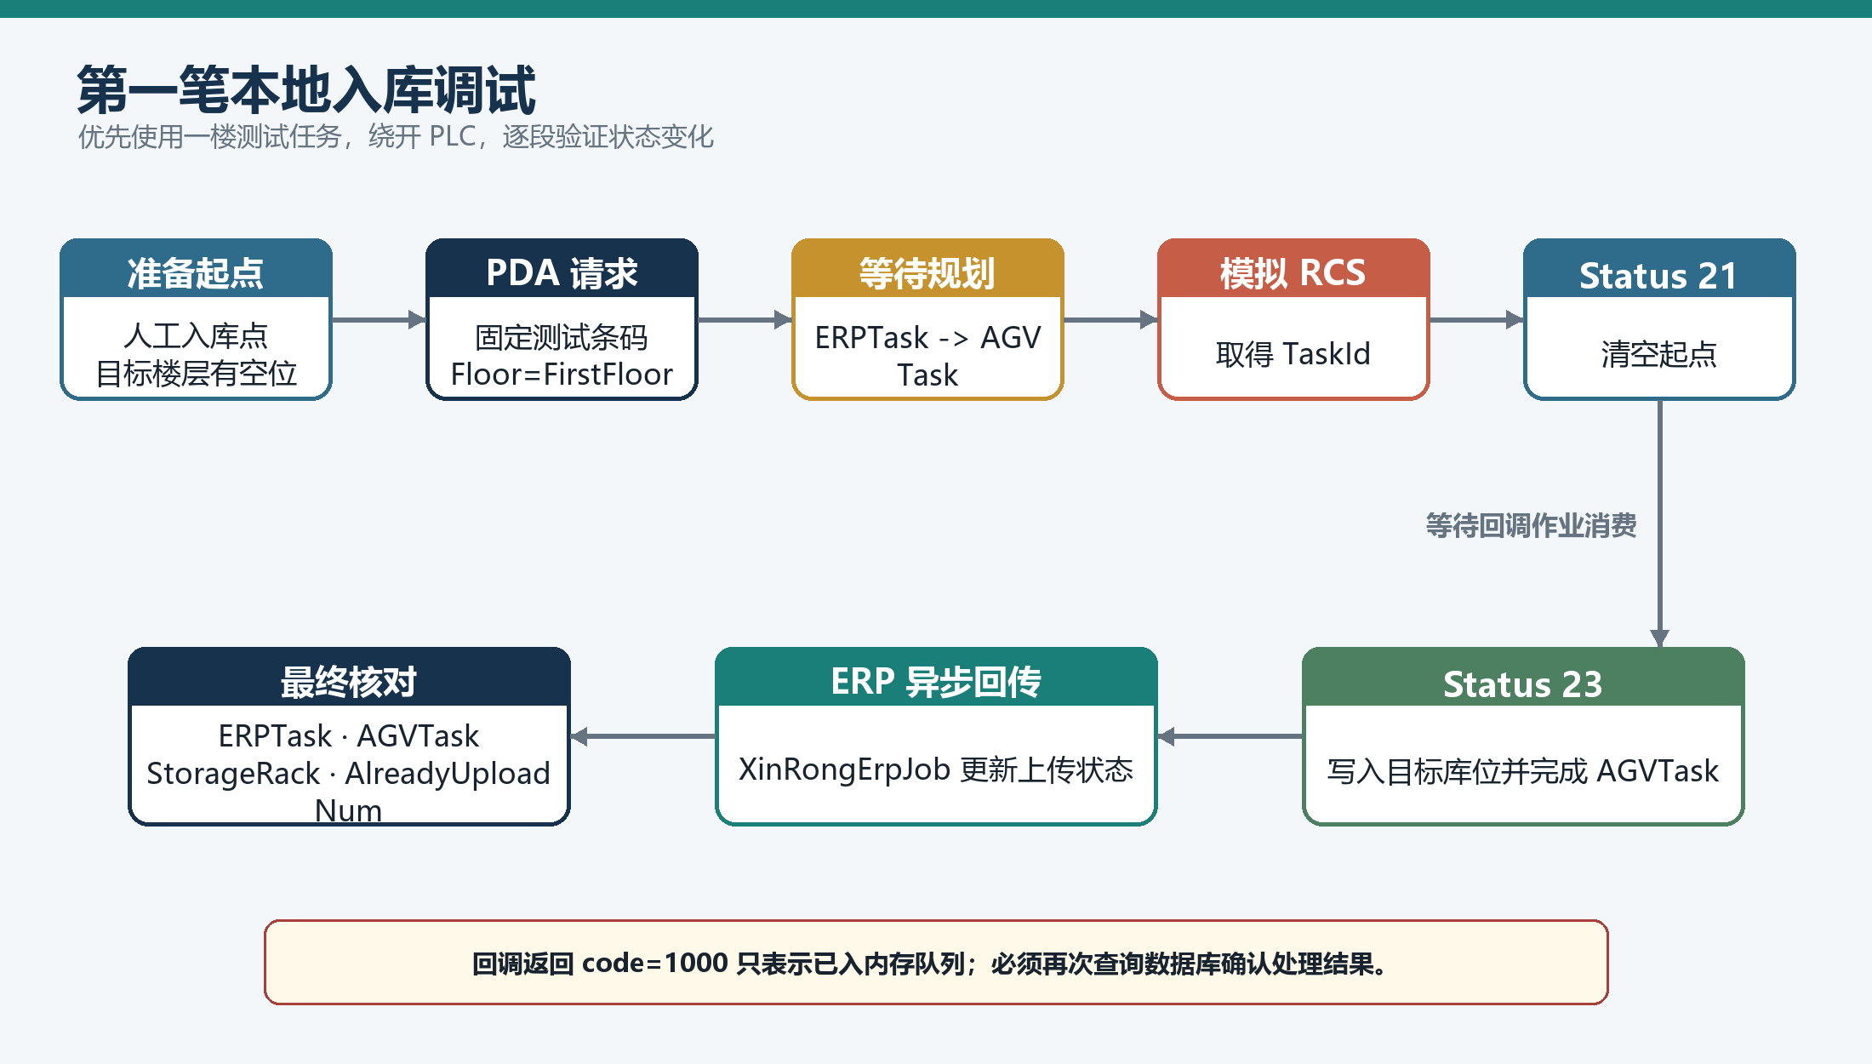
图 3 第一笔本地入库调试
这一流程在隔离测试数据库执行。现场一楼按第 14.2 节的启用范围和验收步骤开展业务验证。

7.1 准备起点
从 StorageRack 中选择一个现场定义的人工入库起点：
- StorageRackNo 存在。
- IsDisabled = 0。
- 不要使用正式存储位冒充人工点。
- 目标楼层有未锁定空库位。
不同数据库的起点编号不同，不能直接照抄其他环境的库位号。
1LMDRKK 在 dbo.sql 中已有“一楼堆码机入口”基础数据；点位级 2 分钟检测按第 14.1 节实施和验收。

7.2 提交 PDA 入库
把 <入库起点库位号> 替换成测试库中的实际编号：
$body = @{ BarCode = 'HZYD23053001730001' StorageRackNo = '<入库起点库位号>' TaskType = 'PdaIn' Floor = 'FirstFloor' MertialNum = 0} | ConvertTo-JsonInvoke-RestMethod ` -Method Post ` -Uri 'http://localhost:8078/api/wms/StockInByPda' ` -ContentType 'application/json' ` -Body $body
接口返回 ResultCode="200" 只表示已创建 ERPTask，AGV 任务由后台作业稍后生成。

7.3 查看任务是否被规划
Invoke-RestMethod ` -Method Get ` -Uri 'http://localhost:8078/api/Erp/GetLatestErpTasks?taskType=PdaIn'Invoke-RestMethod ` -Method Post ` -Uri 'http://localhost:8078/api/Test/GetRcsTaskLst'
正常情况下，约 2 至 4 秒后可以看到：
- 一条 ERPTask。
- 一条 AGVTask。
- 一条模拟 RcsTask，其 TaskId 等于 AGVTask.Id。
若只有 ERPTask，先看 ERPTask.TaskMsg，再查库位是否无空位或被锁定。若有 AGVTask 但没有 RcsTask，检查 AGVTask 状态、RCS 地址和日志中的返回码。

7.4 模拟 RCS 完成
从模拟 RcsTask 取得 TaskId，先发状态 21，再等待至少 1 秒后发状态 23：
$taskId = '<RcsTask.TaskId>'$pickup = @{ OrderId = $taskId Status = 21 DeviceNum = 'LOCAL-AGV'} | ConvertTo-JsonInvoke-RestMethod ` -Method Post ` -Uri 'http://localhost:8078/api/Wms/PostAgvExcutionStatus' ` -ContentType 'application/json' ` -Body $pickupStart-Sleep -Seconds 2$putdown = @{ OrderId = $taskId Status = 23 DeviceNum = 'LOCAL-AGV'} | ConvertTo-JsonInvoke-RestMethod ` -Method Post ` -Uri 'http://localhost:8078/api/Wms/PostAgvExcutionStatus' ` -ContentType 'application/json' ` -Body $putdown
回调接口返回 code=1000 仅表示消息进入内存队列。再等待 1 至 2 秒，然后检查：
- AGVTask 是否为 Completed。
- 起点是否已清空并解锁。
- 目标库位是否写入测试条码并解锁。
- ERPTask 是否完成。
- 模拟 ERP 回传是否成功、AlreadyUploadNum 是否增加。
如果状态 21 已清空起点而状态 23 未成功，账面会暂时找不到托盘。不要盲目重发或直接改库位，先确认 AGVTask 终点和测试场景中的“实物”位置。

8. 推荐的代码阅读顺序

第一轮：理解入口，约 30 分钟
- JSMachine.WMS.WebHost/Program.cs
- JSMachine.WMS.WebHost/WebHostEngine.cs
- JSMachine.WMS.WebHost/Startup.cs
- JSMachine.WMS.WebHost/appSettingsWebhost.json
- JSMachine.WMS.WebHost/Controllers/WmsController.cs
这一轮应能回答：服务如何启动、配置从哪里读、核心 API 在哪里、作业和 PLC 何时启动。

第二轮：跟踪一笔入库
- Business/StockIn/ServiceImpl/StockInService.cs
- Job/Job/ErpTaskJob.cs
- Business/StockIn/ServiceImpl/Strategy
- Job/Job/AgvTaskJob.cs
- RPC/RcsRPC/Service/RcsService.cs
- Job/Job/RcsCallbackJob.cs
- Business/RcsCallBack/ServiceImpl
- Job/Job/XinRongErpJob.cs

第三轮：跟踪跨楼层任务
- PLC/ModbusImpl/Elevator/ModbusIO
- Job/Job/ElevatorJob.cs
- Job/Job/StockInSecondFloorJob.cs
- Job/Job/ElevatorOutJob.cs
- 数据表 ElevatorPlcQueue
跨楼层调试前先阅读交接文档中的 PLC 寄存器表和握手时序，不能只靠断点猜点位含义。

9. 常用断点
排查一笔任务时，按链路设置断点：

Quartz 作业并行运行。断点停得太久可能让其他作业继续修改数据库，调试前应使用独立数据库，且不要连接现场设备。

10. 最常用的只读 SQL
按业务任务查看完整 AGV 分段：
select * from ERPTask where Id = '<ERPTaskId>';select * from AGVTaskwhere ErpTaskId = '<ERPTaskId>'order by CreationTime;
按合格证追踪账面位置：
select * from StorageRack where BarCode = '<合格证号>';select * from ERPTaskwhere BarCode = '<合格证号>'order by CreationTime desc;select * from AGVTaskwhere BarCode = '<合格证号>'order by CreationTime desc;
查看未完成任务：
select * from ERPTaskwhere TaskStatus in (0, 1, 3, 4, 5)order by CreationTime;select * from AGVTaskwhere TaskStatus in (0, 1, 3, 4, 5)order by CreationTime;
查看锁定库位和提升机队列：
select * from StorageRackwhere IsLock = 1order by Floor, StorageRackNo;select * from ElevatorPlcQueueorder by CreationTime;
状态数值最终以 JSMachine.WMS.Application/Dto/Enum 中的枚举定义为准。生产排障默认只执行查询；任何写库操作必须先核实实物、RCS 和 ERP，并备份及记录变更。

11. 快速定位“任务为什么不动”
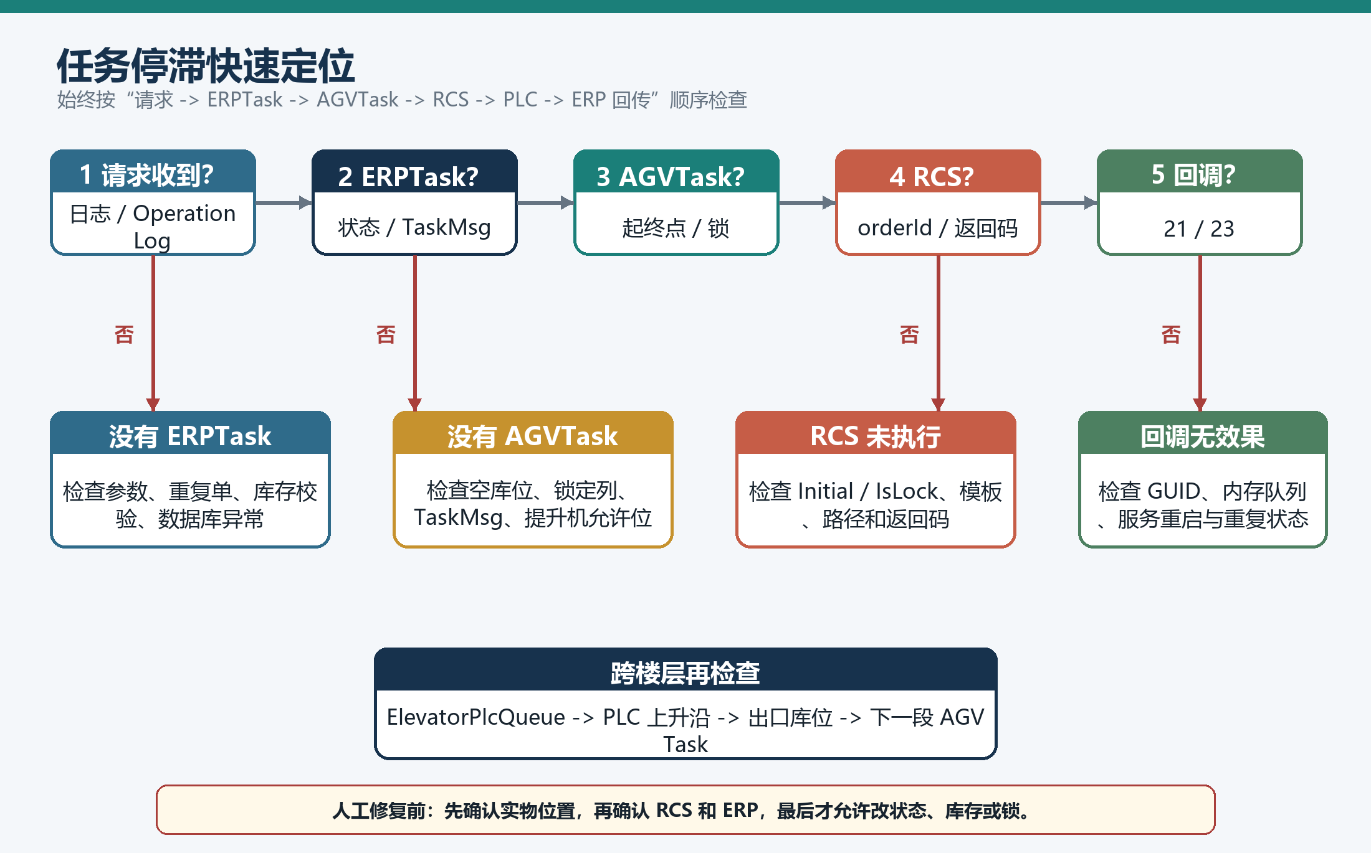
图 4 任务停滞快速定位
按顺序检查，不要跳步：
- 请求是否进入 OperationLog 和当天日志。
- 是否创建 ERPTask，其 TaskStatus、TaskMsg 是什么。
- 是否创建 AGVTask，起终点是否存在、是否被锁定。
- AGVTask 是否仍为 Initial，IsLock 是否异常。
- RCS 是否收到相同 orderId，返回码是什么。
- RCS 是否发送了 21 和 23，OrderId 是否为合法 AGVTask GUID。
- 跨楼层时，ElevatorPlcQueue 是否存在，PLC 信号是否真的经历 0 到 1。
- 任务完成后，ERP 上传状态和重试次数是否正常。
几个常见判断：

完整恢复方法见交接文档“常见问题处理方法”章节。

12. 日常开发约束
- 不要同时启动多个 WebHost 实例。
- 不要用生产数据库调试状态回调或 Quartz 作业。
- 不要在未确认实物位置时清库存、解锁库位或删除提升机队列。
- 不要把接口 HTTP 200 当作业务成功，必须检查响应体。
- 新增任务流程时同时考虑 ERPTask、AGVTask、库位锁、PLC 队列和 ERP 回传的一致性。
- RCS 回调应按重复消息设计，尤其是 21 和 23。
- 修改 PLC 点位前必须与 PLC 程序方确认零基地址、Unit Id、复位责任和时序。
- 生产凭据通过受控配置和安全渠道管理。

13. Web 与 PDA 快速上手
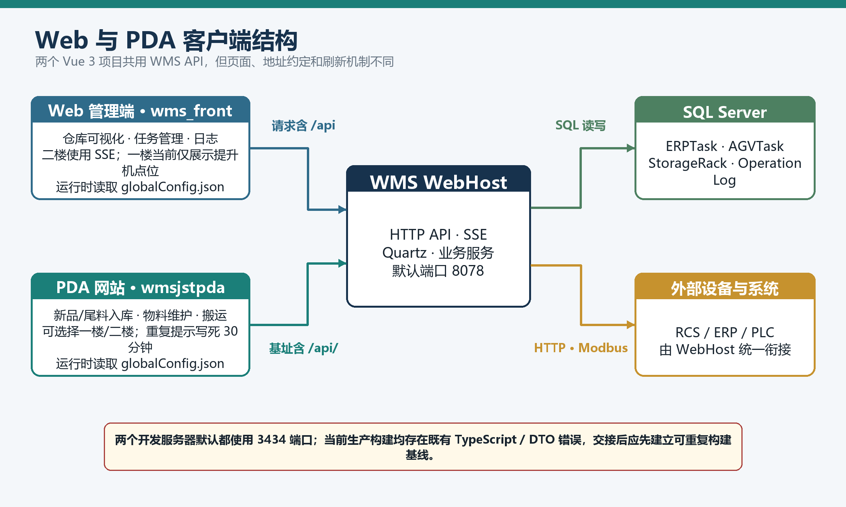
图 5 Web 与 PDA 客户端结构
两个前端项目都位于后端仓库的上级目录，均为 Vue 3 + TypeScript + Vite 项目：

分别启动：
cd ..\wms_frontcmd /c npm run devcd ..\wmsjstpdacmd /c npm run dev
两者默认都使用 3434 端口；同机联调时为其中一个项目调整端口。PowerShell 可使用 cmd /c npm ... 方式执行命令。
联调时优先检查：
- wms_front/src/views/HomePage.vue 是 Web 主入口；一楼页面按第 14.2 节分阶段扩展。
- Web 二楼页面通过 /api/sse/connect 接收 SSE 更新；一楼业务实施时同步配置状态刷新。
- wmsjstpda/src/views/stockIn/stockIn.vue 提供一楼和二楼选择；1LMDRKK 提示按第 14.1 节扩展。
- 本次 WMS 客户端范围为 ../wms_front 和 ../wmsjstpda；../paperpreparation 作为独立工程管理。

14. 新增需求速览
以下为已确认的新增实施范围，详细流程和验收标准见交接文档第 16 章。

14.1 联动线入库点 1LMDRKK
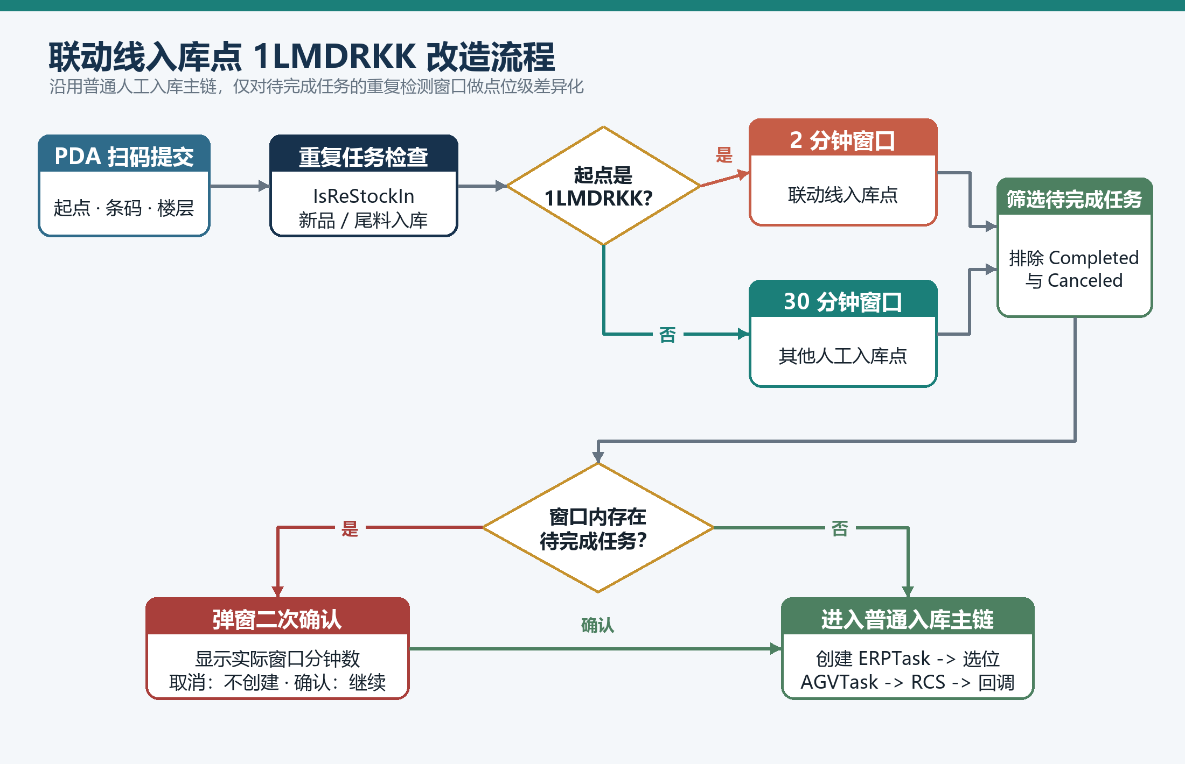
图 6 1LMDRKK 点位级重复检测流程
目标是让 1LMDRKK 按普通人工入库区域进入既有入库主链，同时把该起点“待完成任务”的重复检测窗口从通用 30 分钟缩短为 2 分钟。
开发入口：
- 后端 AgvTaskController.IsReStockIn：按起点选择 2 或 30 分钟，并只统计待完成的 PdaIn、TailIn 任务。
- PDA src/views/stockIn/stockIn.vue：展示后端返回的实际检测窗口。
- 库位配置：确认 1LMDRKK 的 Floor=FirstFloor、Transport=ManualArea、启停/锁定状态与 RCS 点位一致。
验收必须覆盖：2 分钟内拦截、2 分钟后允许、已完成/已取消任务不误拦截，以及其他人工入库点仍保持 30 分钟。

14.2 一楼入库分两阶段启用
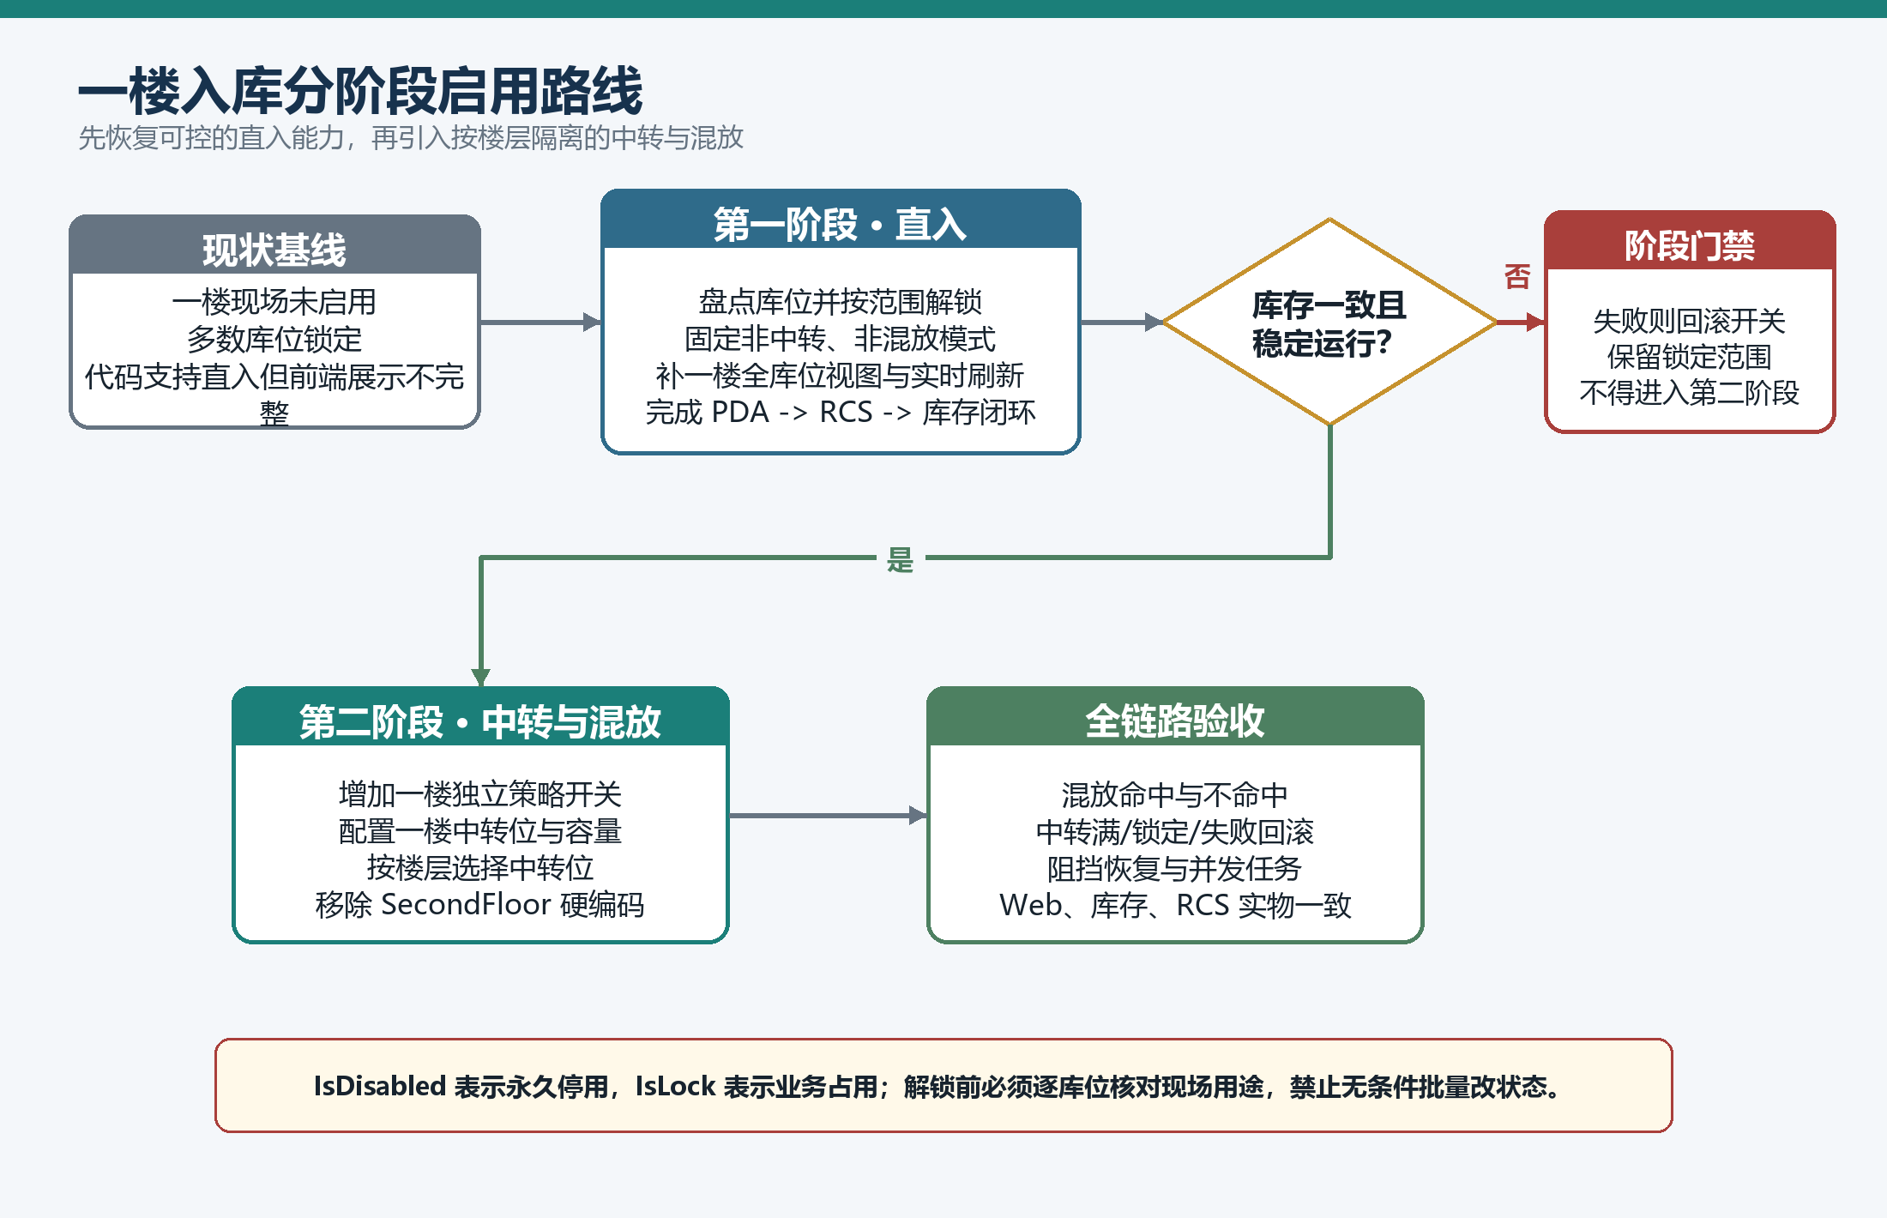
图 7 一楼入库分阶段启用路线
第一阶段只启用一楼直入，固定使用非中转、非混放模式：先完成现场库位盘点和按范围解锁，再保持一楼 PlacementMode=0，验证 PDA、选位、RCS、回调、库存和 Web 展示。IsDisabled 与 IsLock 用途不同，不能把永久停用位批量当作临时锁直接解开。
第二阶段加入类似二楼的中转和混放逻辑：中转位按楼层选择，CreateTransferStockInAgvTask 和阻挡恢复等路径按任务楼层处理，并配置一楼独立开关、回滚方案和前端展示。第一阶段通过库存一致性验收后进入第二阶段。

15. 发布前最小检查
发布命令：
dotnet publish .\JSMachine.WMS.WebHost\JSMachine.WMS.WebHost.csproj ` -c Release ` -r win-x64 ` --self-contained false ` -o C:\WMS\publish
发布前确认：
- 已备份数据库、旧程序和旧配置。
- 生产 ERP/RCS/PLC 地址经过双方确认，模拟地址已移除。
- 发布目录存在 appSettingsWebhost.json、NLog.config 和相关 DLL。
- 旧服务与旧进程完全停止，系统中只能有一个实例。
- 数据库连接、8078 端口、RCS、ERP 和两个 PLC 端口连通。
- 使用一笔可追踪的小数量业务验证完整链路。
- 核对 AGVTask、StorageRack、ERP 回传和实物位置一致。

16. 接手完成标准
达到以下状态，可视为完成快速入门：
- 能独立编译和启动 WebHost。
- 能从配置中指出数据库、ERP、RCS 和两台 PLC 的连接位置。
- 能用一笔测试任务串起 ERPTask、AGVTask、RCS 回调和 StorageRack。
- 能从日志和数据库判断任务停在规划、RCS、PLC 还是 ERP 回传阶段。
- 能说明状态 21 与 23 分别如何影响起点和终点。
- 能说明为什么跨楼层任务需要 ElevatorPlcQueue，以及为什么不能随意删除。
- 能在上线前完成单实例、接口地址、生产凭据和网络连通检查。
- 能分别启动 Web 与 PDA，并说清两者的后端地址和 3434 端口冲突。
- 能明确区分 1LMDRKK 与一楼业务的“现状能力、待开发内容、分阶段验收标准”。

